
MANUAL DE USUARIO
Guía de usuario — Carga de Recuento de Inventario
15/10/2026
Versión 0.1

CONTENIDO
PARA QUÉ SIRVE 3
ALCANCE 3
QUIÉN LO USA 3
DÓNDE SE USA 3
REQUISITOS PREVIOS 3
CONFIGURACIÓN FUNCIONAL 4
PENDIENTE DE CONFIGURAR EN NETSUITE 4
CÓMO USARLO 4
QUÉ OCURRE DURANTE EL PROCESO 5
RESTRICCIONES Y CONSIDERACIONES 5
ERRORES Y SOLUCIÓN 5
COMPORTAMIENTO DEL SISTEMA 7
RESULTADO ESPERADO 10

PARA QUÉ SIRVE
Crea un Recuento de inventario de NetSuite desde un archivo CSV, sin tener que agregar los artículos uno por uno. El archivo trae la ubicación, el artículo y su UPC. La pantalla valida cada fila contra NetSuite, muestra la lista de artículos y, con el botón Generar, crea el recuento ya iniciado y listo para contar.
Además, dentro del recuento solo Contabilidad puede aprobarlo o rechazarlo.

ALCANCE
Qué hace:
• Lee un CSV con las columnas UBICACION, ITEM y UPC.
• Valida que cada artículo exista, que el UPC sea el de ese artículo y que la ubicación sea la elegida en la cabecera.
• Crea el Recuento de inventario con la cabecera de la pantalla y un artículo por línea, y lo deja en estado Iniciado.
• En el recuento, oculta los botones Aprobar y Rechazar a quien no sea Supervisor Contable o Administrador.
Qué no hace:
• No carga cantidades: el CSV no tiene columna de cantidad. Las cantidades se cuentan e ingresan en el recuento, como en cualquier recuento de NetSuite.
• No guarda el CSV en NetSuite.
• No modifica recuentos que ya existen.

QUIÉN LO USA
Rol | Qué hace
Supervisor Contable CASPM | Carga el CSV, genera el recuento y lo aprueba o rechaza
Auxiliar de Farmacia CASPM | Cuenta los artículos del recuento y lo completa
Administrador | Puede hacer todo lo anterior y configura las cuentas de ajuste

DÓNDE SE USA
• Pantalla de carga: Transacciones > Inventario > Cargar recuento de inventario. El título de la pantalla es Carga de Recuento de Inventario.
• Conteo: en el propio Recuento de inventario o desde la app móvil SCM Mobile, en Tareas de recuento cíclico.
• Aprobación y rechazo: en el propio Recuento de inventario que se genera.

REQUISITOS PREVIOS
• Tener un rol con acceso a la pantalla de carga.
• Para contar desde SCM Mobile:
• El rol de Farmacia necesita el permiso Transacciones > Crear recuentos de inventario, en nivel Editar.
• El empleado tiene que pertenecer a la misma subsidiaria del rol. Por ejemplo, Auxiliar de Farmacia CASPM solo funciona con empleados de la subsidiaria de Puerto Montt (CASPM).
• La ubicación del recuento tiene que tener marcado Usar gestión de almacenes. Solo esas ubicaciones aparecen en Seleccionar almacén.
• Que en AS Recuento Inventario Cuenta haya al menos una cuenta activa para la subsidiaria. Si no hay ninguna, el campo Cuenta aparece vacío.
• Un CSV con este formato:
• La primera fila es de títulos y no se lee: el sistema no mira los nombres de las columnas, solo su posición.
• Tres columnas, obligatoriamente en este orden: UBICACION (columna A), ITEM (columna B), UPC (columna C). Si el orden cambia, todas las filas dan error.
• Separadas por punto y coma (;) o por coma (,).
• UBICACION es el nombre de la ubicación tal como está en NetSuite, sin la ubicación padre.
• ITEM es el nombre del artículo en NetSuite. No importan las mayúsculas ni los espacios de más.
• UPC es el código del artículo, exacto. Si se arma en Excel, la columna debe tener formato Texto; si no, Excel borra los ceros a la izquierda y el UPC deja de coincidir.
Ejemplo:
UBICACION | ITEM | UPC
BODEGA 1 URGENCIA (T1-T3) CASPM | (BETAMETASONA) BETAVOL INYECTABLE 1ML. | 01001886

CONFIGURACIÓN FUNCIONAL

■ Cuentas de ajuste por subsidiaria
Las cuentas que ofrece el campo Cuenta se configuran en el registro personalizado AS Recuento Inventario Cuenta, con una fila por cada par:
Campo | Qué es
Subsidiaria | La subsidiaria donde se ofrece la cuenta
Cuenta Contable | La cuenta que aparece en el campo Cuenta

Una fila marcada como Inactiva deja de aparecer en la pantalla.

PENDIENTE DE CONFIGURAR EN NETSUITE
• Cargar en AS Recuento Inventario Cuenta las cuentas de cada subsidiaria que vaya a usar la pantalla.
• Dar al rol Auxiliar de Farmacia CASPM el permiso Crear recuentos de inventario en nivel Editar. No usar Completo: ese nivel también permite borrar recuentos, y el bloqueo de Aprobar y Rechazar solo aplica en la pantalla web.
• Revisar que cada empleado de Farmacia tenga como Subsidiaria la de CASPM en su ficha de empleado.
• Marcar Usar gestión de almacenes en las ubicaciones donde se va a contar con SCM Mobile.
• Si Farmacia también debe cargar recuentos, dar acceso a su rol en el despliegue de la pantalla de carga. Hoy la pantalla está habilitada solo para Administrador y para el rol de Contabilidad.

CÓMO USARLO
1 Entre a Cargar recuento de inventario.
2 Llene la cabecera del grupo Recuento:
Campo | Obligatorio | Nota
Subsidiaria | Sí | Al cambiarla, Ubicacion y Cuenta muestran solo las opciones de esa subsidiaria
Ubicacion | Sí | Solo las ubicaciones activas de la subsidiaria
Departamento | No
Clase | No
Fecha | Sí | Por defecto, la fecha de hoy
Cuenta | Sí | Solo las cuentas configuradas para la subsidiaria
Nota | No | Pasa a la nota del recuento

3 En Archivo CSV (UBICACION, ITEM, UPC), seleccione el archivo.
4 Presione Cargar. La pantalla se vuelve a mostrar con la cabecera que llenó y:
• si hay filas con problemas, el campo Errores del archivo (N) con una línea por fila;
• la lista Articulos (N) con los artículos válidos: UPC, Articulo y Unidades.
5 Si hubo errores, corrija el CSV y vuelva a presionar Cargar. El botón Generar solo aparece cuando hay artículos y no hay ningún error.
6 Presione Generar una sola vez. El botón se deshabilita y aparece el aviso Generando recuento: «Se esta creando el recuento de inventario. No cierre ni recargue la pagina.»
7 Al terminar, NetSuite abre el Recuento de inventario creado, en estado Iniciado.
8 Farmacia cuenta los artículos e ingresa las cantidades, en el recuento o desde SCM Mobile, y presiona Completar recuento. El recuento pasa a Aprobación completada/pendiente.
9 Contabilidad abre el recuento y presiona Aprobar o Rechazar.

QUÉ OCURRE DURANTE EL PROCESO
• Al cargar: si un artículo se repite en el CSV, aparece una sola vez en la lista.
• Al generar: el recuento se crea con la subsidiaria, la ubicación, el departamento, la clase, la fecha, la cuenta y la nota de la cabecera, y con un artículo por línea. Las unidades las completa NetSuite. El recuento queda marcado con el check AS Recuento Inventario Carga, para identificar los que se generaron desde esta pantalla. El número del recuento lo asigna NetSuite.
• En `Aprobación completada/pendiente`: solo el Supervisor Contable y el Administrador ven los botones Aprobar y Rechazar. Los demás roles, Farmacia incluida, no los ven, ni al ver el recuento ni al editarlo.
• En `Iniciado`: Completar recuento lo ven todos los roles.

RESTRICCIONES Y CONSIDERACIONES
• Todas las filas del CSV deben ser de la ubicación elegida en la cabecera.
• El artículo debe estar activo en NetSuite.
• El UPC debe ser exactamente el del artículo. Si dos artículos activos tienen el mismo nombre y el mismo UPC, la fila se rechaza.
• Si cambia la Ubicacion después de presionar Cargar, hay que volver a cargar el CSV antes de generar.
• NetSuite no permite que un artículo esté en dos recuentos sin cerrar de la misma ubicación. Si alguno de los artículos ya está en otro recuento abierto, el recuento no se crea.
• Después de un error al generar, la lista de artículos se borra: hay que volver a cargar el CSV.

ERRORES Y SOLUCIÓN
Mensaje o síntoma | Causa | Solución
Seleccione el archivo CSV | Se presionó Cargar sin archivo | Seleccione el archivo y vuelva a cargar
Fila N: el ITEM "[item]" no existe en NetSuite | No hay un artículo activo con ese nombre | Corrija el nombre en el CSV
Todas las filas con error, y en el mensaje aparece una ubicación o un nombre donde debería ir el UPC (por ejemplo el UPC "BODEGA 1 URGENCIA (T1-T3) CASPM" no es el del ITEM ...) | Las columnas del CSV no están en el orden UBICACION, ITEM, UPC | Reordene las columnas del archivo a UBICACION, ITEM, UPC y vuelva a cargar
Fila N: el UPC "[upc]" no es el del ITEM "[item]" | El UPC no coincide con el del artículo. Suele pasar cuando Excel borró los ceros a la izquierda | Corrija el UPC; en Excel, deje la columna en formato Texto
Fila N: hay N articulos con el ITEM "[item]" y el UPC [upc] | Hay más de un artículo activo con el mismo nombre y UPC | Revise los artículos en NetSuite con el área que los mantiene
Fila N: la ubicacion "[ubicacion]" no es la seleccionada ([ubicacion elegida]) | La fila es de otra ubicación | Corrija el CSV o la Ubicacion de la cabecera
La ubicacion [ubicacion] no pertenece a la subsidiaria seleccionada | La ubicación elegida no es de la subsidiaria de la cabecera | Elija una ubicación de esa subsidiaria
La ubicacion cambio despues de cargar el CSV: vuelva a cargarlo | Cambió la Ubicacion entre Cargar y Generar | Presione Cargar de nuevo
Alerta roja No se pudo generar el recuento, con el mensaje de NetSuite. Por ejemplo, que el artículo no se puede agregar porque ya está en el recuento [número] | NetSuite rechazó el recuento; lo más común es un artículo que ya está en otro recuento sin cerrar de esa ubicación | Cierre o apruebe el otro recuento, o saque ese artículo del CSV, y vuelva a cargar
El campo Cuenta está vacío | No hay cuentas activas configuradas para la subsidiaria | Configure la cuenta en AS Recuento Inventario Cuenta
En SCM Mobile, al abrir la tarea de recuento: Ha ingresado un valor de campo no válido [id] para el siguiente campo: custrecord_wmsse_user | El empleado pertenece a otra subsidiaria que la del rol. WMS registra al usuario que está contando, y el rol solo acepta empleados de su subsidiaria. No es un problema de permisos: con Administrador funciona porque ese rol ve todas las subsidiarias | En la ficha del empleado, poner como Subsidiaria la del rol (CASPM). Luego cerrar sesión y volver a entrar
En SCM Mobile, la bodega no aparece en Seleccionar almacén | La ubicación no tiene marcado Usar gestión de almacenes, o es de otra subsidiaria que la del rol | Marcar el check en la ubicación, confirmándolo antes con el área
Farmacia no ve Aprobar ni Rechazar | Es lo esperado: solo aprueba o rechaza Contabilidad | Pida a Contabilidad que apruebe o rechace

COMPORTAMIENTO DEL SISTEMA

■ Proceso 1 — Carga y generación del recuento
Flujo: el Supervisor Contable llena la cabecera, elige la subsidiaria y el sistema le muestra solo sus ubicaciones y cuentas. Sube el archivo y presiona Cargar: el sistema revisa cada fila y muestra los artículos válidos o los errores. Sin errores, presiona Generar: el sistema crea el recuento, lo deja Iniciado y lo abre. Si NetSuite lo rechaza, se muestra una alerta y no se crea nada.
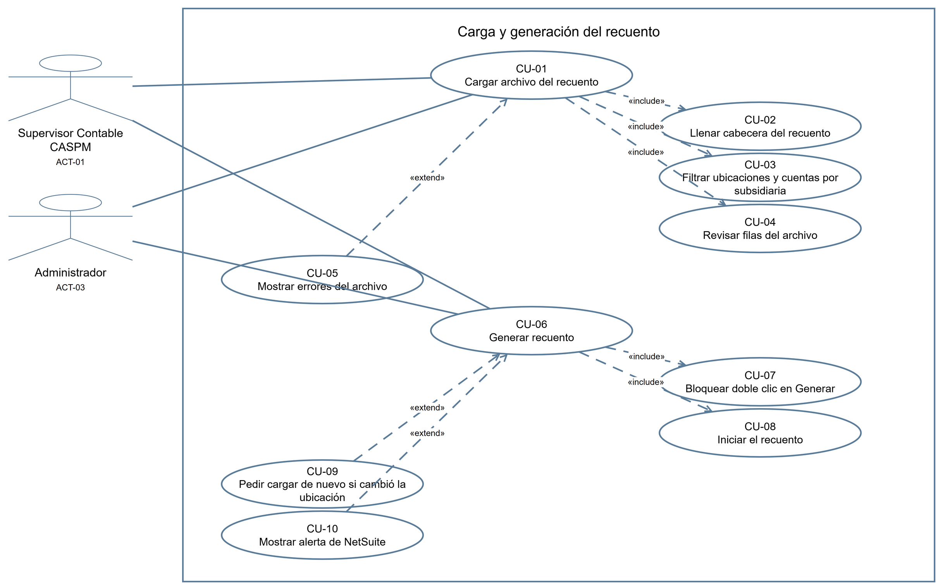

Actores | ID | Caso de uso | Qué hace
Supervisor Contable CASPM, Administrador | CU-01 | Cargar archivo del recuento | Revisa el archivo y muestra la lista de artículos válidos; no crea nada todavía
Supervisor Contable CASPM, Administrador | CU-02 | Llenar cabecera del recuento | Subsidiaria, ubicación, fecha y cuenta obligatorias; departamento, clase y nota opcionales
Supervisor Contable CASPM, Administrador | CU-03 | Filtrar ubicaciones y cuentas por subsidiaria | Al elegir la subsidiaria, Ubicacion y Cuenta muestran solo las suyas
Supervisor Contable CASPM, Administrador | CU-04 | Revisar filas del archivo | Comprueba que el artículo exista, que el UPC sea el suyo y que la ubicación sea la elegida
Supervisor Contable CASPM, Administrador | CU-05 | Mostrar errores del archivo | Si alguna fila falla, lista los errores por fila y no muestra Generar
Supervisor Contable CASPM, Administrador | CU-06 | Generar recuento | Crea el recuento con la cabecera y los artículos listados; queda Iniciado y se abre
Supervisor Contable CASPM, Administrador | CU-07 | Bloquear doble clic en Generar | Deshabilita el botón y muestra el aviso Generando recuento
Supervisor Contable CASPM, Administrador | CU-08 | Iniciar el recuento | El sistema pasa el recuento a Iniciado sin que el usuario lo pida
Supervisor Contable CASPM, Administrador | CU-09 | Pedir cargar de nuevo si cambió la ubicación | Si la ubicación cambió después de Cargar, no genera y pide volver a cargar
Supervisor Contable CASPM, Administrador | CU-10 | Mostrar alerta de NetSuite | Si NetSuite rechaza el recuento (por ejemplo, un artículo en otro recuento abierto), muestra la alerta No se pudo generar el recuento con su mensaje; no se crea nada

■ Proceso 2 — Conteo y cierre del recuento
Flujo: El Auxiliar de Farmacia CASPM entra a SCM Mobile y abre Tareas de recuento cíclico. Selecciona el almacén y la tarea del recuento Iniciado, cuenta los artículos e ingresa las cantidades. Cuando termina, presiona Completar recuento y ahí acaba su participación. El recuento queda en Aprobación completada/pendiente. El sistema oculta Aprobar y Rechazar a los demás roles; el Supervisor Contable CASPM o el Administrador lo aprueba o lo rechaza.
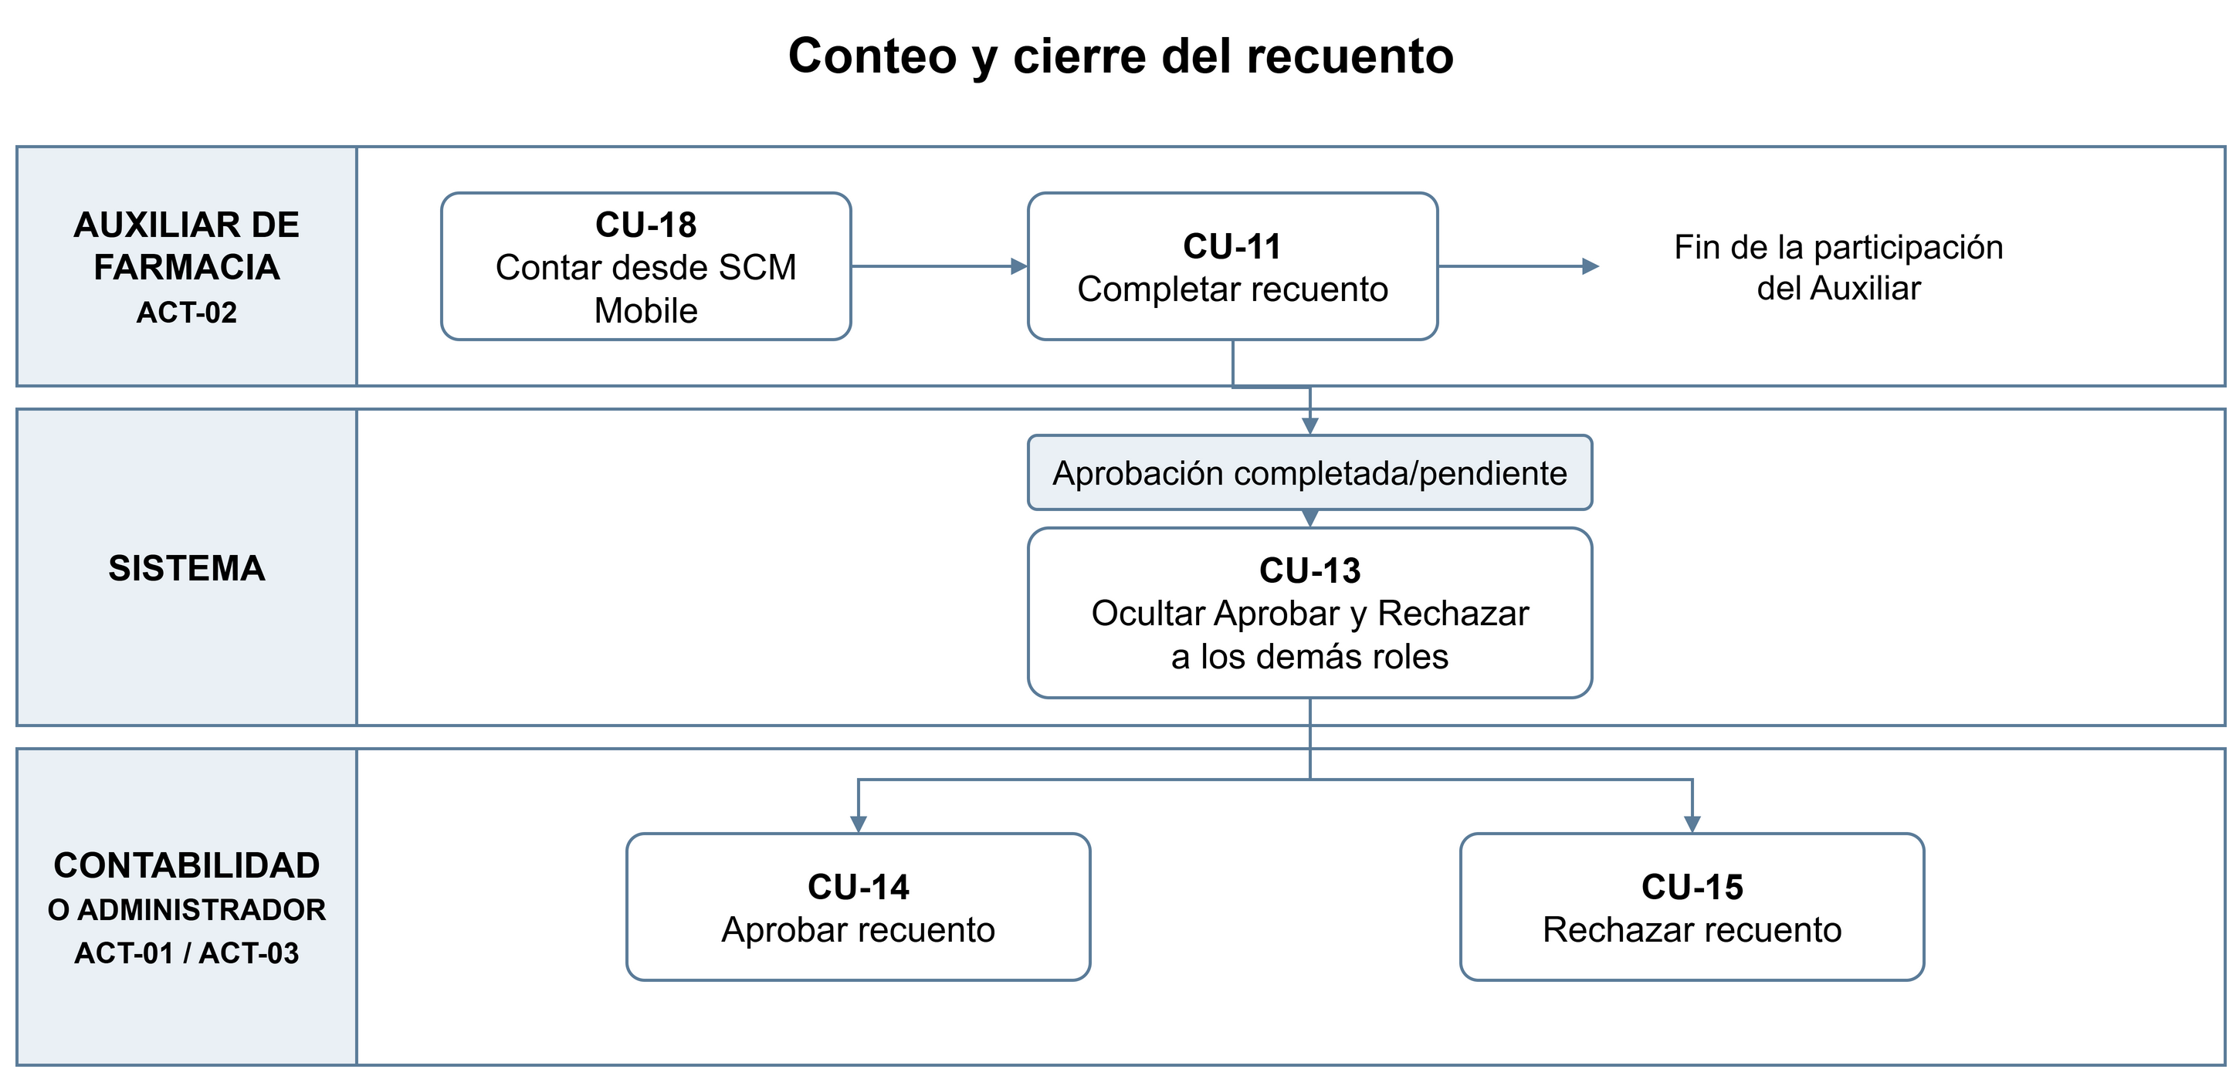
Actores | ID | Caso de uso | Qué hace
Auxiliar de Farmacia CASPM | CU-18 | Contar desde SCM Mobile | En SCM Mobile abre Tareas de recuento cíclico, selecciona el almacén y la tarea del recuento Iniciado, cuenta los artículos y registra las cantidades. Requiere que el empleado pertenezca a la subsidiaria del rol y que la bodega use gestión de almacenes.
Auxiliar de Farmacia CASPM | CU-11 | Completar recuento | Al terminar el conteo, presiona Completar recuento. El estado pasa a Aprobación completada/pendiente y ahí termina la participación del Auxiliar.
Sistema | CU-13 | Ocultar Aprobar y Rechazar | El sistema esconde los dos botones a todo rol que no sea Supervisor Contable o Administrador
Supervisor Contable CASPM, Administrador | CU-14 | Aprobar recuento | Acepta el conteo; queda Aprobado
Supervisor Contable CASPM, Administrador | CU-15 | Rechazar recuento | Devuelve el conteo sin aprobarlo

■ Proceso 3 — Configuración de cuentas de ajuste
Flujo: el Administrador registra en AS Recuento Inventario Cuenta qué cuentas se pueden usar en cada subsidiaria. Desde ese momento aparecen en el campo Cuenta de la pantalla de carga; al marcarlas como Inactivas dejan de aparecer.
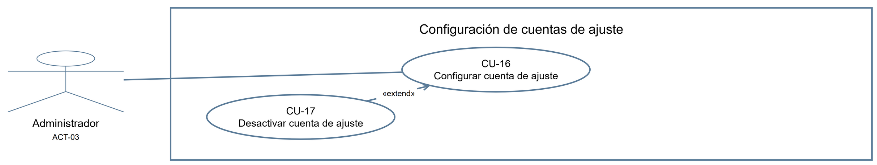
Actores | ID | Caso de uso | Qué hace
Administrador | CU-16 | Configurar cuenta de ajuste | Agrega una fila con Subsidiaria y Cuenta Contable; la cuenta queda disponible para esa subsidiaria
Administrador | CU-17 | Desactivar cuenta de ajuste | Al marcar la fila como Inactiva, la cuenta deja de aparecer en la pantalla

RESULTADO ESPERADO
• Después de Generar, se abre el Recuento de inventario nuevo, en estado Iniciado, con todos los artículos del CSV y el check AS Recuento Inventario Carga marcado.
• Cuando Farmacia completa el recuento, este queda en Aprobación completada/pendiente, y solo Contabilidad lo aprueba o lo rechaza.

